**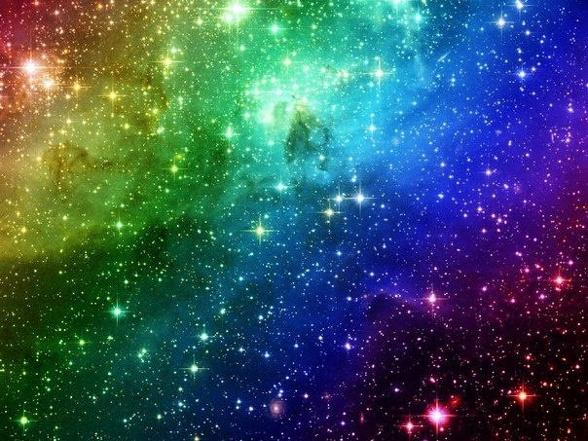**

**Спасибо 6 «А» за название!**

**October**

**2015**

|  |  |  |  |  |  |
| --- | --- | --- | --- | --- | --- |
|  | |  | |  | | --- | | **Наши редакторы☺**  **[http://cs627318.vk.me/v627318826/21e94/AWOG3GReRLc.jpg](http://vk.com/photo183181826_382651260)[http://cs627318.vk.me/v627318826/21e8b/8Xgn5MspHyg.jpg](http://vk.com/photo183181826_382648884)** | |  | |
|  | |  |  |
|  |

**«Кровавая» Луна**

Самым необычным событием было то, что наша планета заняла позицию на прямой линии, соединяющей Луну и Солнце, блокируя прямой солнечный свет, который в обычное время заставляет естественный спутник нашей планеты светиться беловато-желтым светом. Однако часть солнечного света всё же достигнула Луны, «прокравшись» по краям диска Земли и потеряв при прохождении сквозь земную атмосферу большую часть своей коротковолновой составляющей. Этот свет заставил Луну выглядеть на небе зловеще-красной, создавая эффект «кровавой Луны».

Луна совершает полный оборот вокруг Земли примерно за один месяц, однако наклон её орбиты позволяет царице ночного неба обычно избегать тени, отбрасываемой Землей, проходя выше или ниже этой тени – поэтому чаще мы видим на небе полную, но не затменную Луну.

Предпоследнее полное затмение супер Луны, лишь пятое по счету, считая с 1900 года, произошло в 1982 г., согласно данным американского космического агентства НАСА.

 Ночь на вторник команда лунного орбитального зонда НАСА будет наблюдала эффекты резкого охлаждения верхнего слоя коры Луны при вхождении её в тень Земли для получения данных о составе этого слоя поверхности Луны.

Надеемся, что вы успели запечатлеть это событие!:)

**Российский космонавт, проведя в космосе рекордные 879 дней, вернулся на Землю**

Российский космонавт Геннадий Падалка в целости и сохранности возвратился на Землю с двумя другими космонавтами с Международной космической станции, поставив рекорд по самому длительному пребыванию в космосе.

Падалка – который провел в космосе в общей сложности 879 дней, совершив пять отдельных путешествий – коснулся земли в безжизненных степях Казахстана по расписанию в 00:51 GMT вместе с казахским космонавтом Айдыном Аимбетовым и датским астронавтом Андреасом Могенсеном. 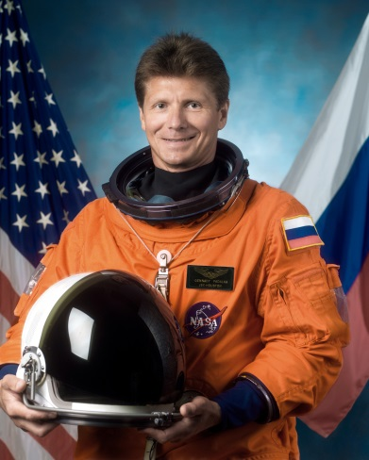

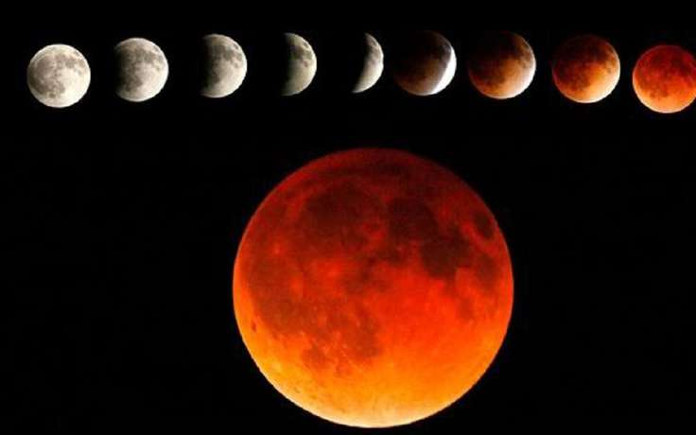

**В России создали ионный двигатель для дальнего космоса**

В Воронеже разработали и провели первые огневые испытания электроракетного реактивного двигателя: установка работает за счет реактивной струи ионизированного газа, разгоняемого в электромагнитном поле. Система имеет малую тягу, но длительный ресурс работы, благодаря чему эффективна при дальних перелетах, передает «Российская газета».C:\Program Files (x86)\Microsoft Office\MEDIA\OFFICE14\Lines\BD10358_.gif

[](https://vk.com/photo183181826_380513109)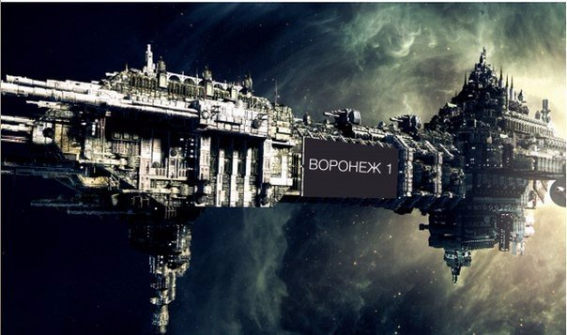Идея создания подобной силовой установки упоминалась в публикации Константина Циолковского в 1911 году, однако впервые она была задокументирована в 1906 году Робертом Годдардом. В качестве основного ионный двигатель был впервые применен на космическом аппарате Deep Space 1.

Робот-гуманоид поможет передавать информацию между членами команды МКС.

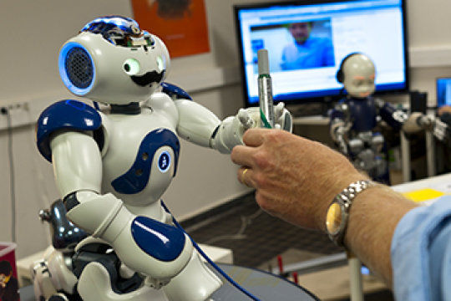

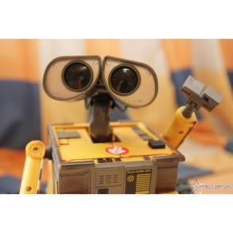Команда французских исследователей из института Institut cellule souche et cerveau (Inserm/Université Claude Bernard Lyon 1), возглавляемая старшим научным сотрудником Национального центра научных исследований Франции Питером Фордом Домини, разработала «автобиографическую память» для робота Нао, которая позволит ему передавать знания от одних людей к другим. Этот плод научно-технического прогресса может оказаться особенно полезен на Международной космической станции, где робот Нао, являясь единственным бессменным членом команды станции, будет осуществлять связь между различными экипажами МКС, которые меняются каждые шесть месяцев, передавая информацию о важных событиях, произошедших на станции.

**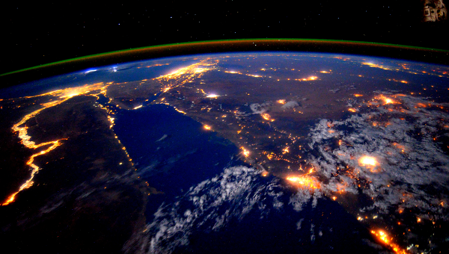****"Хаббл" сфотографировал темное сердце галактики в созвездии Скульптора.**

[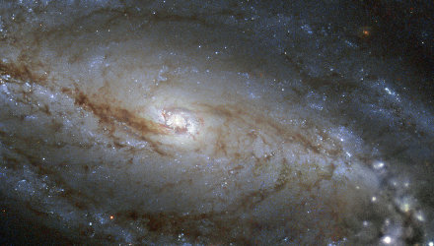](http://ria.ru/science/20150928/1287403420.html)

**Астрономы получили новые фотографии ядра и рукавов галактики NGC 613 в созвездии Скульптора, удаленной от нас *на 67 миллионов световых лет*, яркий центр которой скрывает ее "темное сердце" – сверхмассивную черную дыру массой в 32 миллиона Солнц.**

**Великую реку Нил сфотографировали с борта МКС.**

**Фотографию знаменитой африканской реки, величайшей по протяженности в мире, сделал с борта МКС астронавт Скотт Келли.**

[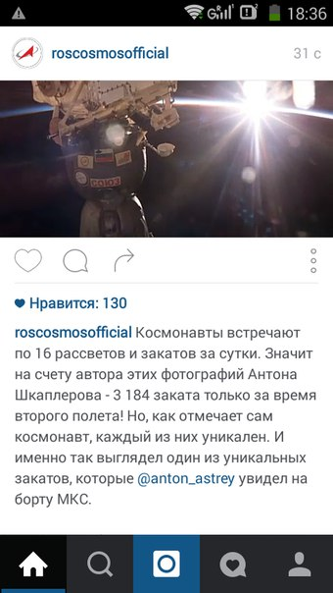](https://vk.com/photo94456235_382286545)[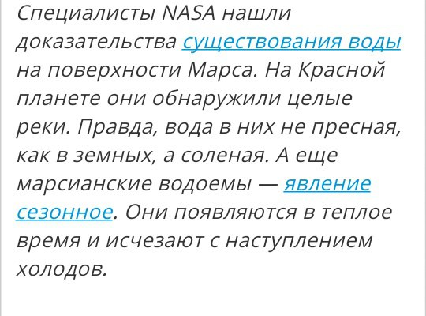](https://vk.com/photo154450303_382594557)  

[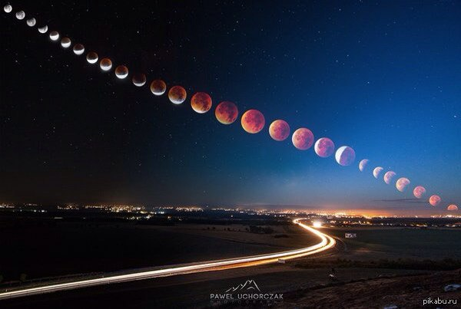](https://vk.com/photo112433499_382622344)

На Международном авиационно-космическом салоне МКС-2015 был показан макет перспективной транспортной системы, которая должна прийти на смену знаменитым корабля «Союз».

Это будет пилотируемая транспортная система нового поколения, - сказал глава корпорации Владимир Солнцев.- Его командный отсек впервые изготовлен из композитного материала и выдерживает температуру свыше 200 градусов. Корабль получился красивым: я уверен, что некрасивый корабль не полетит. Новый корабль будет многоразовым. Он предназначен для использования как минимум в 10 полетах. В отличие от "Союза" он способен брать на борт от четырех до шести космонавтов. А в режиме автономного полета корабль может находиться до 30 суток. Но у него пока нет названия. Поэтому мы объявляем открытый конкурс на лучшее название для нового космического корабля!

Сроки проведения конкурса — с 30 августа по 2 ноября 2015 года. Результаты будут объявлены 15 января 2016 года,Победитель будет объявлен по итогам общественного голосования и работы жюри. Главным призом станет поездка на Байконур с возможностью присутствовать на пилотируемом запуске весной 2016 года.

Свои предложения присылайте нам — на сайт kp.ru вместе со своими координатами для связи. А мы все предложения читателей «Комсомолки» передадим в РКК «Энергия».

[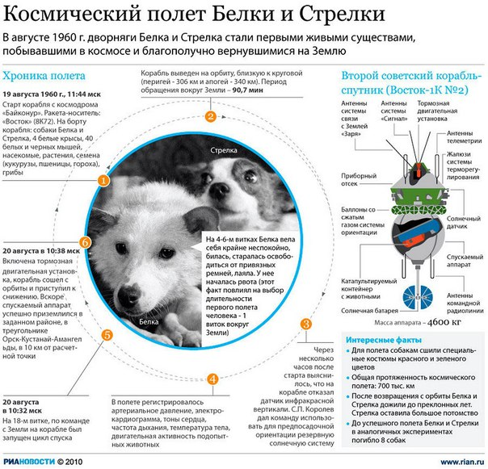](https://vk.com/photo94456235_382120250)

[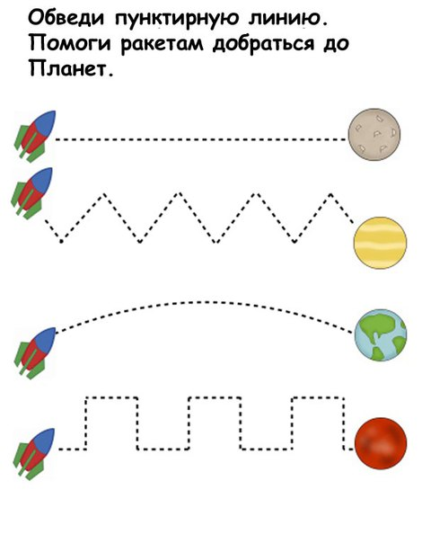](https://vk.com/photo94456235_382120256)

Что нельзя сделать в космосе?

В космосе сквозь толщу лет

Ледяной летит объект.

Хвост его — полоска света,

А зовут объект…

(Комета)

Состоит из точек свет,

Полна горница планет.

(Косм0с)

На каком пути ни один человек не бывал?

(Млечный путь)

Есть специальная труба,

В ней Вселенная видна,

Видят звезд калейдоскоп

Астрономы в …

(Телескоп)

Самый первый в космосе

Летел с огромной скоростью

Отважный русский парень,

Наш космонавт …

(Гагарин)